**СОВЕТ НАРОДНЫХ ДЕПУТАТОВ**

**ПЕРВОМАЙСКОГО СЕЛЬСКОГО ПОСЕЛЕНИЯ**

**ПОДГОРЕНСКОГО МУНИЦИПАЛЬНОГО РАЙОНА**

**ВОРОНЕЖСКОЙ ОБЛАСТИ**

**РЕШЕНИЕ**

от 13 июня 2017 года № 8

**х. Суд-Николаевка**

Об изменении границ Первомайского

сельского поселения Подгоренского

муниципального района Воронежской

области

В соответствии со статьей 12 Федерального закона от 06.10.2003 года № 131-ФЗ «Об общих принципах организации местного самоуправления в Российской Федерации», Уставом Первомайского сельского поселения Подгоренского муниципального района Воронежской области, по итогам публичных слушаний, Совет народных депутатов Первомайского сельского поселения Подгоренского муниципального района Воронежской области **решил:**

1. Согласиться с изменением границы Первомайского сельского поселения Подгоренского муниципального района Воронежской области согласно приложению №1 к настоящему решению.

2. Опубликовать настоящее решение в установленном законом порядке.

3. Настоящее решение вступает в силу с момента его подписания.

Глава Первомайского

сельского поселения И.В. Белодедова

Приложение № 1

к решению Совета народных

депутатов Первомайского сельского

поселения № 8 от 13.06.2017 года

**ТЕКСТОВОЕ, ГРАФИЧЕСКОЕ И КООРДИНАТНОЕ ОПИСАНИЕ**

**ГРАНИЦ ПЕРВОМАЙСКОГО СЕЛЬСКОГО ПОСЕЛЕНИЯ ПОДГОРЕНСКОГО МУНИЦИПАЛЬНОГО РАЙОНА ВОРОНЕЖСКОЙ ОБЛАСТИ ПО СМЕЖЕСТВУ С ПОДГОРЕНСКИМ ГОРОДСКИМ ПОСЕЛЕНИЕМ ПОДГОРЕНСКОГО МУНИЦИПАЛЬНОГО РАЙОНА ВОРОНЕЖСКОЙ ОБЛАСТИ**

**Линия прохождения границы Первомайского сельского поселения по смежеству с Подгоренским городским поселением**

От точки стыка 24007611 границ Первомайского, Скорорыбского сельских поселений и Подгоренского городского поселения линия границы идет в юго-восточном направлении по пойме реки Сухая Россошь, пересекает грунтовую дорогу, затем по сельскохозяйственным угодьям, пересекает грунтовую дорогу, далее по южной стороне приусадебных земельных участков по улице Звездная хутора Луговой, затем по грунтовой дороге между садоводческими товариществами «Аграрник» и «Садовод», далее по грунтовой дороге между садоводческими товариществами «Радуга» и «Садовод», пересекает Юго-Восточную железную дорогу до точки 24321023.

От точки 24321023 линия границы идет в юго-западном направлении по восточной стороне Юго-Восточной железной дороги до точки 24321023003.

От точки 24321023003 линия границы идет в общем восточном направлении по древесно-кустарниковой растительности вдоль южной стороны садоводческого товарищества до точки 24321023008.

От точки 24321023008 линия границы идет в северо-восточном направлении по западной стороне полосы отвода автомобильной дороги Белгород - Павловск (через Корочу, Алексеевку, Россошь) до точки 24321023009.

От точки 24321023009 линия границы в юго-восточном направлении пересекает автомобильную дорогу Белгород - Павловск (через Корочу, Алексеевку, Россошь) до точки 2432102300902.

От точки 2432102300902 линия границы идет в южном направлении по древесно-кустарниковой растительности восточной стороны полосы отвода автомобильной дороги Белгород - Павловск (через Корочу, Алексеевку, Россошь), по восточной стороне полосы отвода автомобильной дороги Белгород - Павловск (через Корочу, Алексеевку, Россошь), по грунтовой дороге вдоль южной стороны лесной полосы до точки 24321023016.

От точки 24321023016 линия границы идет в западном направлении по грунтовой дороге вдоль южной стороны лесной полосы, далее по древесно-кустарниковой растительности вдоль притока реки Россошь до точки 24321023017.

От точки 24321023017 линия границы идет в общем северо-восточном направлении по древесно-кустарниковой растительности вдоль притока реки Россошь, по древесно-кустарниковой растительности, пересекает полевую дорогу, по древесно-кустарниковой растительности, по балке, по балке вдоль южной стороны садоводческого товарищества «Дружба», снова по балке, пересекает полевую дорогу, по балке, по пойме притока реки Россошь вдоль мелиоративных каналов, до точки 24321023024.

От точки 24321023024 линия границы идет в северо-восточном направлении по пойме притока реки Россошь вдоль мелиоративных каналов, затем по пойме притока реки Россошь, далее по притоку реки Россошь до точки 24321023030.

От точки 24321023030 линия границы идет в юго-восточном направлении по пойме притока реки Россошь до точки 24321023033.

От точки 24321023033 линия границы идет в общем северо-восточном направлении по пойме притока реки Россошь, далее по древесно-кустарниковой растительности, затем по пойме притока реки Россошь до точки стыка 24321029 границ Первомайского, Сергеевского сельских поселений и Подгоренского городского поселения.

Протяженность границы Первомайского сельского поселения по смежеству с Подгоренским городским поселением составляет 6179,2 м.

Общая протяженность границ Первомайского сельского поселения составляет 32136,6 м.

Карта-схема границы Первомайского сельского поселения по смежеству с Подгоренским городским поселением Подгоренского муниципального района

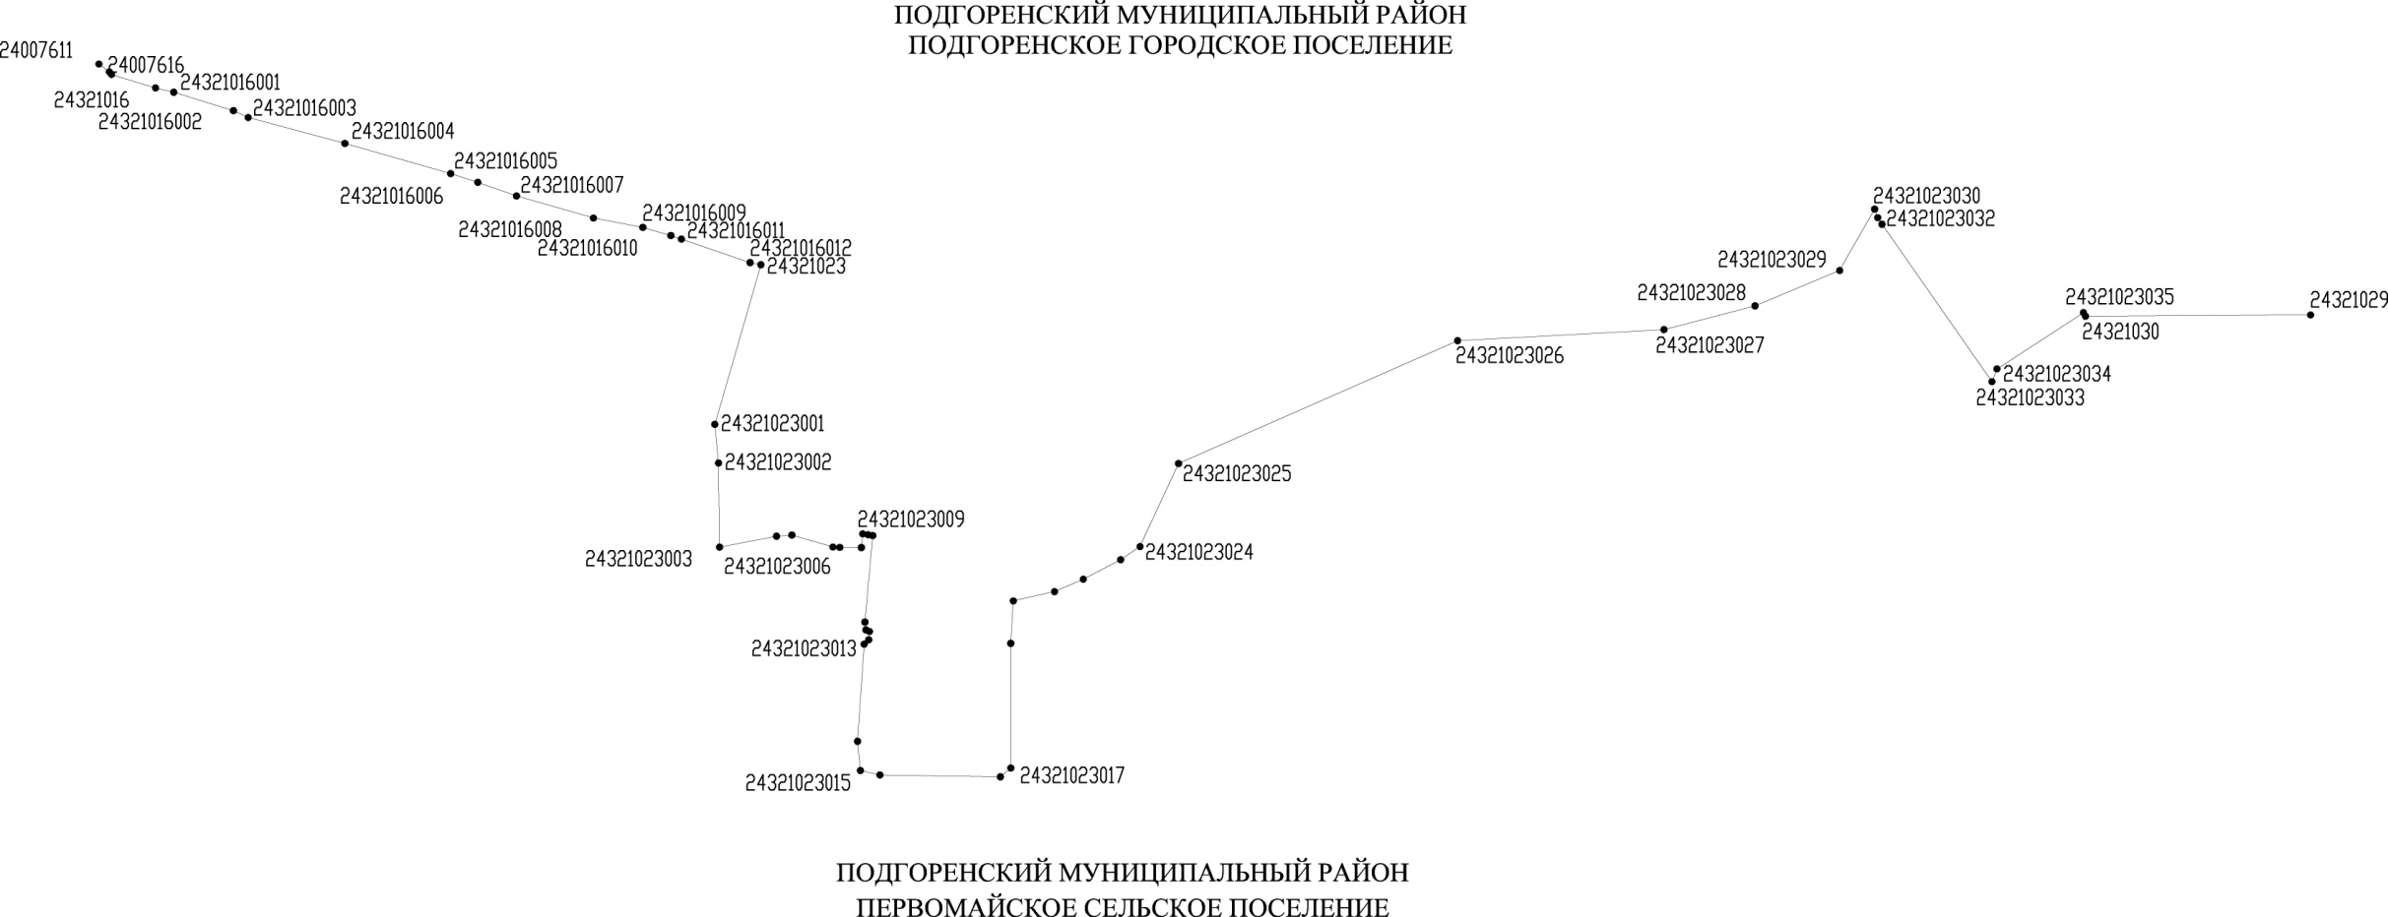

**Перечень координат характерных точек границ Первомайского сельского поселения по смежеству с Подгоренским городским поселением Подгоренского муниципального района**

|  |  |  |  |
| --- | --- | --- | --- |
| № п/п | Номер характерной точки границ | Координаты | |
| X | Y |
| 1 | 24007611 | 370575.62 | 1330202.95 |
| 2 | 24007616 | 370560.83 | 1330222.70 |
| 3 | 24321015 | 370555.89 | 1330226.88 |
| 4 | 24321016 | 370530.49 | 1330310.02 |
| 5 | 24321016001 | 370522.22 | 1330344.38 |
| 6 | 24321016002 | 370487.60 | 1330457.28 |
| 7 | 24321016003 | 370474.48 | 1330485.17 |
| 8 | 24321016004 | 370425.41 | 1330667.98 |
| 9 | 24321016005 | 370368.53 | 1330868.07 |
| 10 | 24321016006 | 370352.02 | 1330919.37 |
| 11 | 24321016007 | 370326.08 | 1330992.40 |
| 12 | 24321016008 | 370284.43 | 1331138.15 |
| 13 | 24321016009 | 370266.82 | 1331231.48 |
| 14 | 24321016010 | 370251.28 | 1331284.54 |
| 15 | 24321016011 | 370244.68 | 1331304.47 |
| 16 | 24321016012 | 370200.21 | 1331434.23 |
| 17 | 24321023 | 370196.18 | 1331454.67 |
| 18 | 24321023001 | 369894.45 | 1331367.45 |
| 19 | 24321023002 | 369821.35 | 1331374.55 |
| 20 | 24321023003 | 369662.28 | 1331376.56 |
| 21 | 24321023004 | 369682.89 | 1331484.15 |
| 22 | 24321023005 | 369685.09 | 1331513.20 |
| 23 | 24321023006 | 369662.44 | 1331590.85 |
| 24 | 24321023007 | 369661.73 | 1331603.77 |
| 25 | 24321023008 | 369661.36 | 1331644.78 |
| 26 | 24321023009 | 369687.45 | 1331647.10 |
| 27 | 2432102300901 | 369685.63 | 1331657.36 |
| 28 | 2432102300902 | 369684.07 | 1331666.20 |
| 29 | 2432102300903 | 369520.45 | 1331651.41 |
| 30 | 2432102300904 | 369505.77 | 1331653.20 |
| 31 | 24321023010 | 369502.73 | 1331660.09 |
| 32 | 24321023011 | 369487.20 | 1331658.73 |
| 33 | 24321023012 | 369484.93 | 1331651.15 |
| 34 | 24321023013 | 369478.67 | 1331649.91 |
| 35 | 24321023014 | 369295.08 | 1331637.62 |
| 36 | 24321023015 | 369239.91 | 1331642.97 |
| 37 | 24321023016 | 369231.48 | 1331679.78 |
| 38 | 24321023017 | 369227.95 | 1331907.56 |
| 39 | 24321023018 | 369244.59 | 1331927.41 |
| 40 | 24321023019 | 369480.27 | 1331927.11 |
| 41 | 24321023020 | 369560.46 | 1331932.06 |
| 42 | 24321023021 | 369578.10 | 1332009.97 |
| 43 | 24321023022 | 369601.62 | 1332064.35 |
| 44 | 24321023023 | 369638.36 | 1332134.91 |
| 45 | 24321023024 | 369663.35 | 1332171.66 |
| 46 | 24321023025 | 369820.30 | 1332244.44 |
| 47 | 24321023026 | 370052.55 | 1332772.12 |
| 48 | 24321023027 | 370073.46 | 1333162.38 |
| 49 | 24321023028 | 370118.33 | 1333334.41 |
| 50 | 24321023029 | 370185.17 | 1333494.59 |
| 51 | 24321023030 | 370301.30 | 1333560.73 |
| 52 | 24321023031 | 370285.13 | 1333566.61 |
| 53 | 24321023032 | 370272.61 | 1333574.59 |
| 54 | 24321023033 | 369975.07 | 1333782.58 |
| 55 | 24321023034 | 369999.21 | 1333792.06 |
| 56 | 24321023035 | 370105.80 | 1333955.50 |
| 57 | 24321030 | 370098.81 | 1333959.29 |
| 58 | 24321029 | 370101.24 | 1334384.91 |